Приложение № 9
к Контракту № 182/А-2018
от «11» апреля 2018 г.

ИП Карабчевский Геннадий Геннадьевич
ИНФОРМАЦИЯ ОБ ОТЛОВЛЕННЫХ ЖИВОТНЫХ (СОБАКАХ), ПРЕДОСТАВЛЯЕМАЯ В ДЕНЬ ОТЛОВА

ОТЧЁТ № 3
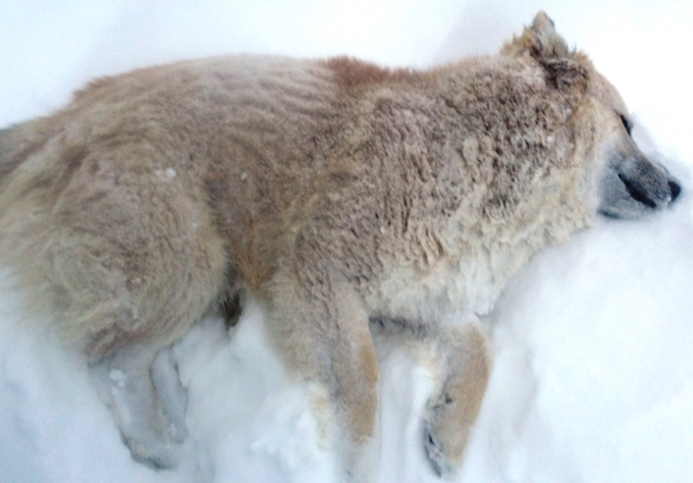 | Дата отлова | 12.04.2018
 | Пол/окрас | кобель/рыжий
 | Номер учётной карточки | 7
 | Адрес отлова | Строительная, 14\1
 | Живое/мёртвое | Живое
 | Дата эвтаназии | 16.04.2018

ИП Карабчевский Геннадий Геннадьевич
ИНФОРМАЦИЯ ОБ ОТЛОВЛЕННЫХ ЖИВОТНЫХ (СОБАКАХ), ПРЕДОСТАВЛЯЕМАЯ В ДЕНЬ ОТЛОВА

ОТЧЁТ № 3
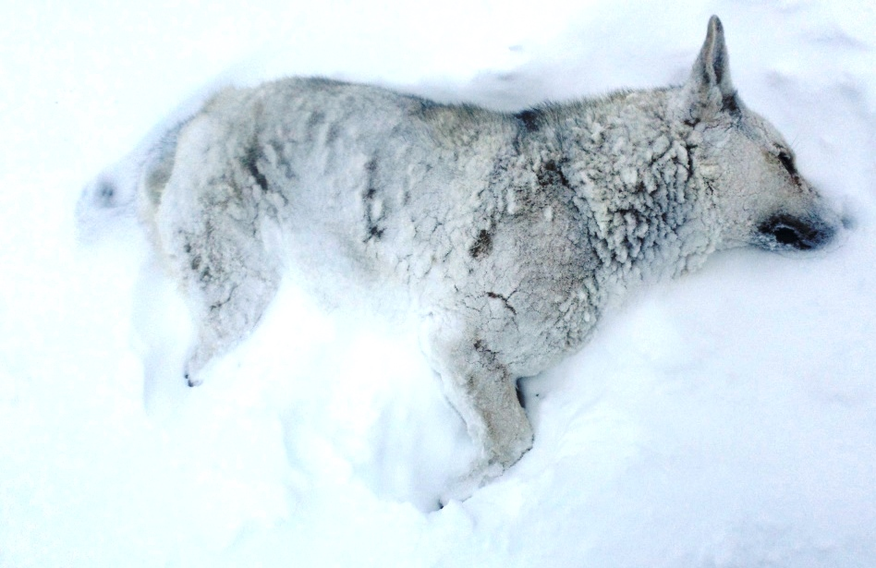 | Дата отлова | 12.04.2018
 | Пол/окрас | кобель/белый
 | Номер учётной карточки | 8
 | Адрес отлова | Строительная, 14/1
 | Живое/мёртвое | Живое
 | Дата эвтаназии | 16.04.2018

ИП Карабчевский Геннадий Геннадьевич
ИНФОРМАЦИЯ ОБ ОТЛОВЛЕННЫХ ЖИВОТНЫХ (СОБАКАХ), ПРЕДОСТАВЛЯЕМАЯ В ДЕНЬ ОТЛОВА

ОТЧЁТ № 3
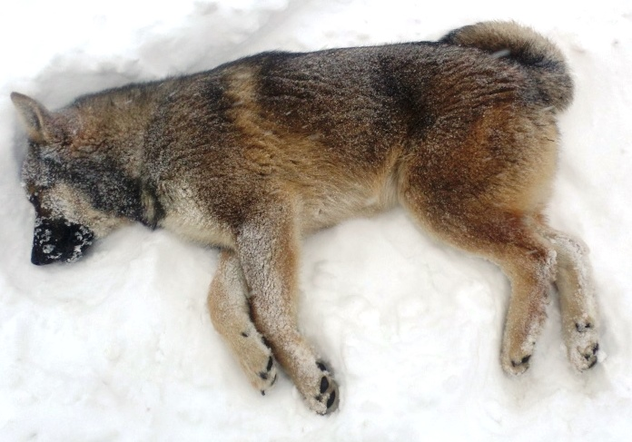 | Дата отлова | 12.04.2018
 | Пол/окрас | кобель/  чепрачный
 | Номер учётной карточки | 9
 | Адрес отлова | Площадь Советская
 | Живое/мёртвое | живое
 | Дата эвтаназии | 16.04.2018

ИП Карабчевский Геннадий Геннадьевич
ИНФОРМАЦИЯ ОБ ОТЛОВЛЕННЫХ ЖИВОТНЫХ (СОБАКАХ), ПРЕДОСТАВЛЯЕМАЯ В ДЕНЬ ОТЛОВА

ОТЧЁТ № 3
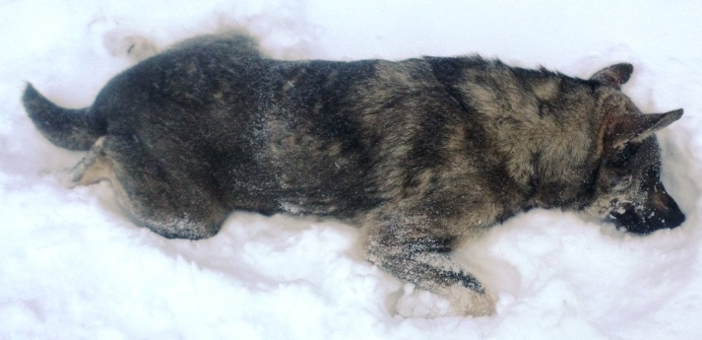 | Дата отлова | 12.04.2018
 | Пол/окрас | Сука/  чепрачный
 | Номер учётной карточки | 10
 | Адрес отлова | Площадь Советская
 | Живое/мёртвое | живое
 | Дата эвтаназии | 16.04.2018

ИП Карабчевский Геннадий Геннадьевич
ИНФОРМАЦИЯ ОБ ОТЛОВЛЕННЫХ ЖИВОТНЫХ (СОБАКАХ), ПРЕДОСТАВЛЯЕМАЯ В ДЕНЬ ОТЛОВА

ОТЧЁТ № 3
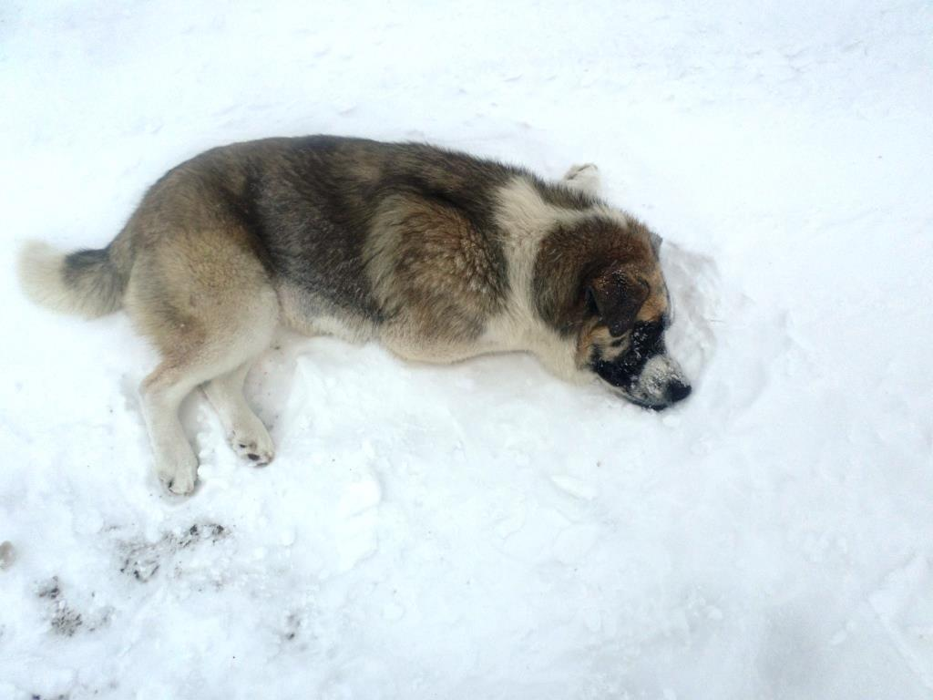 | Дата отлова | 12.04.2018
 | Пол/окрас | кобель/  бело-рыжий
 | Номер учётной карточки | 11
 | Адрес отлова | Печорский, 79
 | Живое/мёртвое | живое
 | Дата эвтаназии | 16.04.2018

